台北市立松山高103學年度第一學期第一次期中考高三社會組數學科試卷
班 號姓名
一、多重選擇題：每題6分，共30分
(完全正確得6分，只錯一個選項得4分，答錯兩個選項得2分，答錯兩個以上選項得0分)
（ ）1.下列何者敘述正確﹖
(A) 從一個放置數枚1、5、10、50元的零錢箱中﹐隨機取出1枚硬幣的期望值為10元，表示箱中10元硬幣被取出的機率最高。
(B) 若A、B為獨立事件， B、C為獨立事件，A、C為獨立事件，則A、B、C為三獨立事件。 。
(C) 若P(A ∩ B ∩ C) = P(A) ⋅ P(B) ⋅ P(C)﹐則A﹐B﹐C為三獨立事件。
(D) 若擲一個公正骰子一次，點數的期望值為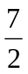，則擲一個公正骰子兩次，點數和的期望值為7。
(E) 若擲一個公正骰子一次，點數的期望值為，則擲一個公正骰子兩次，點數積的期望值為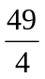。
（ ）2已知隨機變數X滿足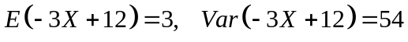，則下列何者正確？
(A)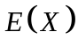=3 (B) 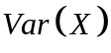=6 (C) 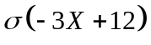=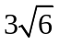
(D) 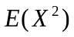=9 (E) 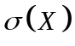=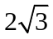。
（ ）3將4個不同的球任意投入3個不同的箱子，設每球投入每箱的機率均相同，以隨機變數表示空箱的個數，則下列何者正確？
(A)P(X=0)=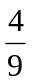 (B) P(X=1)=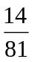 (C) P(X=2)=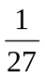
(D) P(X=3)= 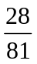 (E) E(X)= 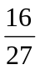
（ ）4.甲﹑乙﹑丙三人同解一數學題﹐其能解出之機率分別為﹑﹑﹐今三人各自獨立解此題﹐則下列敘述何者是正確﹖
(A)此題三人都解不出之機率為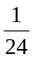 (B)此題被解出之機率為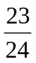
(C)此題三人都解出之機率為 (D)此題恰只被一人解出的機率為
(E)已知此題只被一人解出﹐求得由甲解出的機率為。
（ ）5.有甲、乙、丙、丁四人玩剪刀、石頭、布的遊戲，設隨機變數X表得勝的人數，則下列何者正確？
(A)P(X=0)= (B) P(X=1)=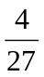 (C) P(X=2)=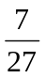
(D) P(X=3)= (E)E(X)=1。
二、填充題：每格5分，共50分
- 若A與B為獨立事件，且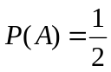，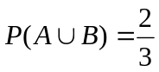，求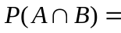___(A)___。
- 袋中有10個號碼球，其中15號球有4個，10號球有3個，另外x號球有3個，若從袋中取3球，號碼期望值36，求x的值___(B)___。
- 一不規則六面骰子出現k點的機率為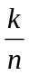﹐k = 1﹐2﹐3﹐4﹐5﹐6﹒則﹕
(1) n = ___(C)__。
(2) 若擲此骰子出現k點可得2k1元，則擲一次骰子的期望值為___(D)___元。
- 學科競試考試中有一題多重選擇題﹐共有4個選項﹐而4個選項中至少有一個選項是正確的﹒計分方式為﹕「完全正確得6分，只錯一個選項可得3分，答錯兩個或兩個以上的選項得0分」，若某人只確定選項一定是正確的，另外，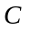，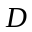三個選項他不經考慮隨意猜答，則
(1) 此人該題得3分的機率為___(E)___ ；(2)此人該題得分的期望值為____(F)___分。
- 根據統計資料得知﹐一個60歲的人﹐在一年內存活的機率為99.2%，今有一個60歲的人參加一年期保險額度為十萬元的人壽保險，須繳保費1492元﹐今已知公司對此一客戶的管理與行銷成本為200元，求每張保單中，保險公司利潤的期望值是___(G)___元。
- 甲乙兩人比賽桌球（不得和局），每局甲獲勝的機率為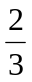，今約定先勝3局者可得獎金4500元，可是當進行至甲勝2局﹑乙勝1局時﹐因故終止比賽且不再比賽，試問：甲應分配4500元中的___(H)___元才合理。
- 嘉倫有限公司對於120個顧客所做的市場調查中得知，對於某商品的滿意人數如下表；已知對於該商品的滿意度與顧客的性別為獨立事件，且x > y，則數對(x，y) = ___(I)___。
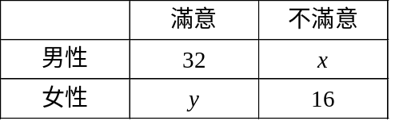
- 下圖是一電路圖，其中A﹑B﹑C均為繼電器，已知每繼電器通電的機率分別為，，，且三者功能互不影響，試求電流能由L流通到R的機率___(J)___。
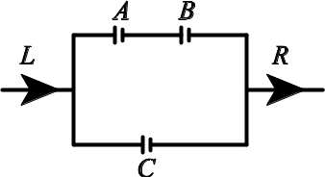
三、計算題：每題20分，共20分
1. 袋中有3個黑球，5個白球，今由袋中逐次一一取出球，設各球被取出的機會均等，且取出後不再放回，直到取出的是白球才停止，表示須取出的球數，試求
(1) 求所有可能的取值
(2) 求的機率分布
(3) 作的機率質量函數圖
(4) 求的期望值
(5) 求的變異數

台北市立松山高103學年度第一學期第一次期中考高三社會組數學科答案卷
班 號姓名
一、多重選擇題：每題6分，共30分
(完全正確得6分，只錯一個選項得4分，答錯兩個選項得2分，答錯兩個以上選項得0分)
1. | 2. | 3. | 4. | 5.
二、填充題：每格5分，共50分
A |  | F
B |  | G
C |  | H
D |  | I
E |  | J
三、計算證明題：每小題4分，共20分
1
台北市立松山高103學年度第一學期第一次期中考高三社會組數學科答案卷
班 號姓名
一、多重選擇題：每題6分，共30分
(完全正確得6分，只錯一個選項得4分，答錯兩個選項得2分，答錯兩個以上選項得0分)
1. | 2. | 3. | 4. | 5.
DE | ABC | ACE | ABCE | BD
二、填充題：每格5分，共50分
A |  | F | 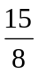
B | 10 | G | 492
C | 21 | H | 4000
D | 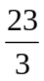 | I | (64，8)
E |  | J
三、計算證明題：每小題4分，共20分
1.(1)X=1，2，3，4 (2)
X | 1 | 2 | 3 | 4
P |  | 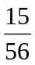 | 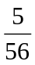 | 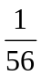
(3)略
(4) 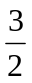
(5) 